**Programátoři:**

1. Xenu našel jeden link se „server error“ a linky „not found“ nebo „no such host“.



Zařízení: **PC**

OS: **Windows 10**

1. Na webu jsou nestylizované error stránky bez možnosti odeslat formulář a server error stránka, která posílá report na podporu Poski.

1. Odesílání formulářů nefunguje, dokumenty GDPR v patičce taktéž vedou sem.

Zařízení: **PC**

OS: **Windows 10**

Prohlížeč: **Chrome**

1. Konzole obsahuje chyby a některé načítané zdroje nejsou dostupné.

Zařízení: **PC**

OS: **Windows 10**

Prohlížeč: **Chrome**

**Kodéři:**

1. Web obsahuje nevalidní podstránky podle W3C.

Zařízení: **PC**

OS: **Windows 10**

Prohlížeč: **Chrome**

1. Obrázky nemají smysluplné a konzistentní alt.

Zařízení: **PC**

OS: **Windows 10**

Prohlížeč: **Chrome**

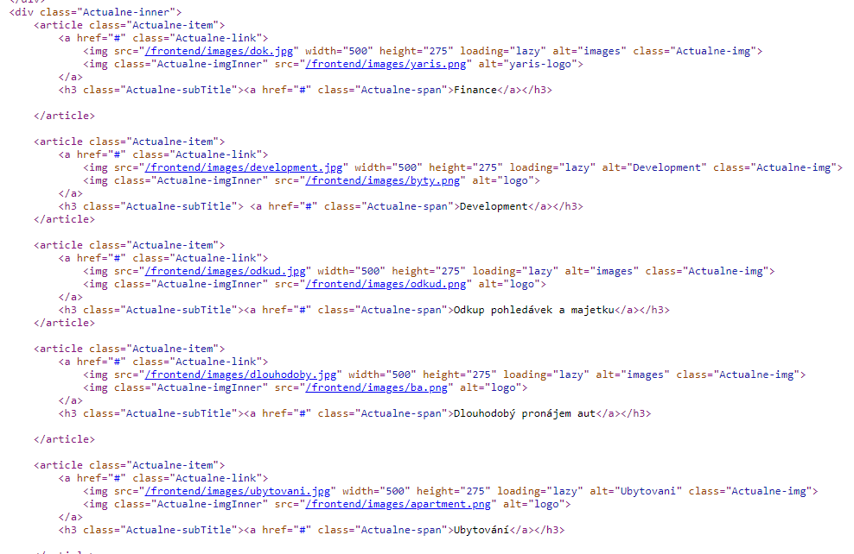

1. Stránka se vůbec nezobrazí v IE 11+
2. Na iOS zařízení nejde vidět navigace/menu.

Zařízení: **iPhone X, iPhone 8, iPad 6**

OS: **iOS**

Prohlížeč: **Safari, Chrome**

1. Žádný obrázek není uložený ve formátu .webp

Zařízení: **PC**

OS: **Windows 10**

Prohlížeč: **Chrome**

1. Obrázek vlevo není ostrý a obrázek vlevo je zvláštně světlý.

Zařízení: **PC**

OS: **Windows 10**

Prohlížeč: **Chrome**

1. Hlášky nejsou stylizované, Informační.

Zařízení: **PC**

OS: **Windows 10**

Prohlížeč: **Chrome**

1. Hero oblast obsahuje zástupný text.

1. Mapa v patičce není nápomocná.

